6. ФП пароксизмальная форма

Общая информация | Пациент 68 лет на амбулаторном приёме у врача-терапевта. Цель: Проведите обследование, поставьте диагноз, назначьте лечение согласно клиническим рекомендациям.
Жалобы | Пациент предъявляет жалобы на периодическое неритмичное сердцебиение, одышку при небольшой физической нагрузке, тяжесть в груди, общую слабость.
Анамнез заболевания | Неритмичное сердцебиение отмечает в течение последних 6 месяцев, приступы возникают без видимой причины, продолжительностью от нескольких часов до суток, купируются самостоятельно. Впервые диагностирован эпизод фибрилляции предсердий 3 месяца назад.
Анамнез жизни | Из хронических заболеваний: артериальная гипертензия в течение 10 лет, принимает антигипертензивные препараты нерегулярно. Курит, алкоголем не злоупотребляет. Аллергический анамнез не отягощен. Наследственность по сердечно-сосудистым заболеваниям: у матери была гипертония и инфаркт миокарда.
Объективное обследование | Общее состояние удовлетворительное. Сознание ясное. Кожные покровы и видимые слизистые обычной окраски, чистые. Отеков нет. В легких дыхание везикулярное, хрипов нет. ЧДД 16 в минуту. Тоны сердца приглушены, ритм нерегулярный, шумов нет. ЧСС 98 ударов в минуту. АД 150/90 мм рт. ст. Живот мягкий, безболезненный при пальпации. Печень, селезенка не увеличены. Симптом поколачивания отрицательный с обеих сторон.
Предварительный диагноз | Верные: Фибрилляция предсердий, Пароксизмальная форма. Гипертоническая болезнь. Ишемическая болезнь сердца (под вопросом). Источник: Fibrilliatsiia-predserdii-2020-VNOK-1.pdf, раздел 1.5, стр. 16. Пароксизмальная форма ФП определяется как самостоятельно купирующаяся, в большинстве случаев в течение 48 часов.  Источник: Fibrilliatsiia-predserdii-2020-VNOK-1.pdf, раздел 1.2, стр. 14. Артериальная гипертензия является ассоциированным клиническим состоянием с ФП.  Источник: Fibrilliatsiia-predserdii-2020-VNOK-1.pdf, раздел 1.2, стр. 14. ИБС выявляется у 20% пациентов с ФП.  Неверные: Трепетание предсердий. Синусовая тахикардия. Желудочковая экстрасистолия. Комментарий: Симптомы пациента соответствуют ФП, а не другим аритмиям.
Назначение лабораторных исследований | Правильные исследования:  - Общий (клинический) анализ крови (с определением уровня гемоглобина, количества эритроцитов, количества тромбоцитов). Источник: Fibrilliatsiia-predserdii-2020-VNOK-1.pdf, раздел 2.5.1, стр. 20. Рекомендовано проведение развернутого клинического анализа крови для исключения анемии и тромбоцитопении перед назначением ПОАК.  - Биохимический анализ крови (АСТ, АЛТ, общий билирубин, общий белок, креатинин). Источник: Fibrilliatsiia-predserdii-2020-VNOK-1.pdf, раздел 2.5.1, стр. 21. Рекомендовано определение уровня гепатоспецифических ферментов (АСТ, АЛТ), общего билирубина, общего белка для исключения патологии печени и уровня креатинина крови с расчетом клиренса креатинина для исключения хронической болезни почек перед назначением ПОАК.  - Определение международного нормализованного отношения (МНО). Источник: Fibrilliatsiia-predserdii-2020-VNOK-1.pdf, раздел 2.5.1, стр. 21. Рекомендовано определение исходного значения МНО для исключения нарушения синтеза факторов свертывания в печени перед назначением ПОАК.  - Общий анализ мочи. Источник: Fibrilliatsiia-predserdii-2020-VNOK-1.pdf, раздел 2.5.1, стр. 21. Рекомендовано исследование клинического анализа мочи для исключения эритроцитурии и альбуминурии.  - Гормоны щитовидной железы (ТТГ, свободный Т4). Источник: Fibrilliatsiia-predserdii-2020-VNOK-1.pdf, раздел 1.2, стр. 14. Нарушение функции щитовидной железы является ассоциированным клиническим состоянием с ФП. Раздел 3.1.2.3.1, стр. 54. Перед назначением амиодарона рекомендуется оценка уровня гормонов щитовидной железы.  Неправильные исследования:  - Глюкоза крови (натощак). Комментарий: Хотя сахарный диабет является фактором риска, для первичной диагностики ФП не является приоритетным исследованием на данном этапе.  - С-реактивный белок. Комментарий: Не является специфичным для диагностики ФП.  - Онкомаркеры. Комментарий: Не имеет отношения к диагностике ФП.
Назначение инструментальных исследований | Правильные исследования:  - Электрокардиография (ЭКГ). Источник: Fibrilliatsiia-predserdii-2020-VNOK-1.pdf, раздел 2.4, стр. 19. С целью подтверждения наличия ФП всем пациентам с подозрением на ФП рекомендовано выполнение ЭКГ.  - Суточное мониторирование ЭКГ по Холтеру. Источник: Fibrilliatsiia-predserdii-2020-VNOK-1.pdf, раздел 2.4, стр. 19. При наличии жалоб на эпизоды неритмичного сердцебиения и при отсутствии документированных эпизодов ФП/ТП при записи ЭКГ рекомендуется выполнение суточного мониторирования по Холтеру.  - Трансторакальная эхокардиография (ЭхоКГ). Источник: Fibrilliatsiia-predserdii-2020-VNOK-1.pdf, раздел 2.4, стр. 19. Всем пациентам с ФП рекомендовано проведение трансторакальной эхокардиографии для оценки сердечной структуры и функции.  Неправильные исследования:  - Рентгенография органов грудной клетки. Комментарий: Не является обязательным для диагностики ФП.  - УЗИ органов брюшной полости. Комментарий: Не является обязательным для диагностики ФП.
Оценка данных лабораторных исследований | Результаты лабораторных исследований:  - Общий анализ крови: Гемоглобин 135 г/л, Эритроциты 4.5 x 10^12/л, Тромбоциты 250 x 10^9/л. (В пределах нормы)  - Биохимический анализ крови: АСТ 30 Ед/л, АЛТ 25 Ед/л, Общий билирубин 12 мкмоль/л, Общий белок 70 г/л, Креатинин 90 мкмоль/л. Расчетный клиренс креатинина по Кокрофту-Голту: ~70 мл/мин. (В пределах нормы, функция почек не нарушена значительно)  - МНО: 1.0. (В пределах нормы, нет исходного нарушения свертываемости)  - Общий анализ мочи: Без патологии. (В пределах нормы)  - Гормоны щитовидной железы: ТТГ 2.5 мкМЕ/мл, Свободный Т4 15 пмоль/л. (В пределах нормы, нет дисфункции щитовидной железы)
Оценка данных инструментальных исследований | Результаты инструментальных исследований:  - ЭКГ: Фибрилляция предсердий с ЧСЖ 110-125 в минуту.  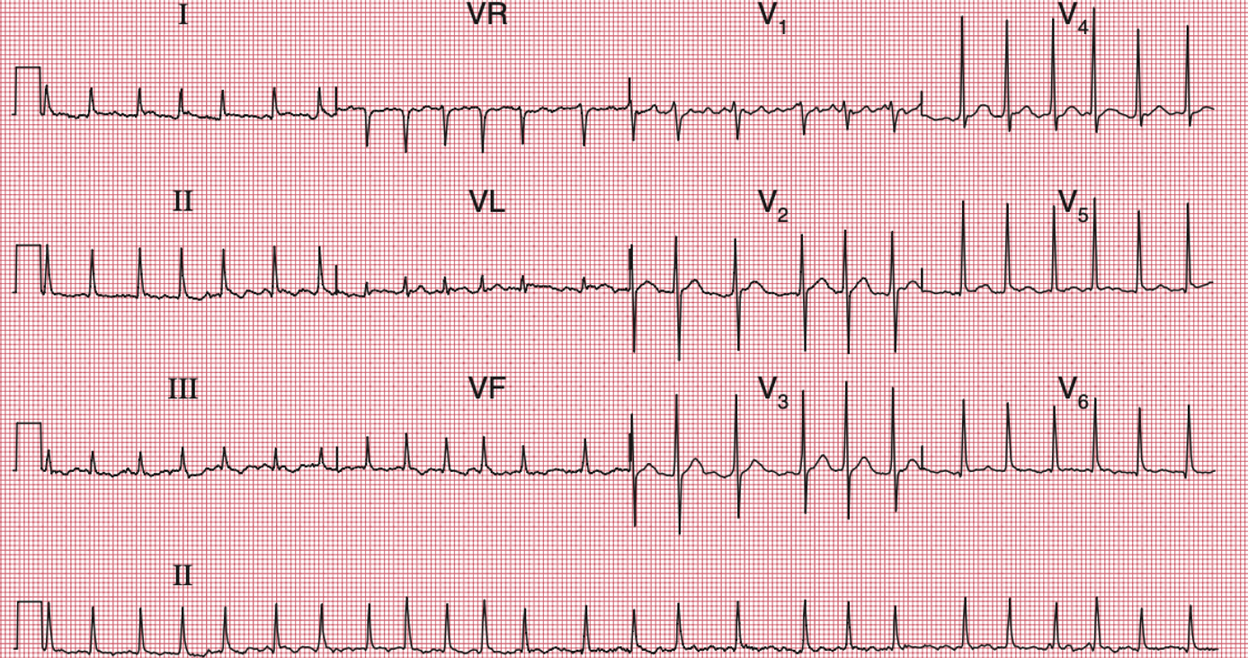  - Суточное мониторирование ЭКГ по Холтеру: Зарегистрированы многочисленные эпизоды фибрилляции предсердий, максимальной длительностью до 18 часов, с минимальной ЧСС 60 уд/мин и максимальной ЧСС 120 уд/мин. Средняя ЧСС 95 уд/мин. (Подтверждает пароксизмальную форму ФП, длительность эпизодов позволяет классифицировать как пароксизмальную)  - Трансторакальная ЭхоКГ: Размеры левого предсердия незначительно увеличены (4.2 см). Размеры остальных камер сердца в норме. Фракция выброса левого желудочка 60%. Клапанной патологии нет. (Незначительное увеличение ЛП, ФВ ЛЖ сохранена, нет клапанной ФП)  - КТ головного мозга: Признаков острого нарушения мозгового кровообращения не выявлено. (Нет признаков инсульта, что важно для решения о начале антикоагулянтной терапии)
Клинический диагноз | Верные:  - Основной диагноз: Фибрилляция предсердий, пароксизмальная форма, впервые выявленная (3 месяца назад), симптомная (EHRA IIb). I48.0. Источник: Fibrilliatsiia-predserdii-2020-VNOK-1.pdf, раздел 1.5, стр. 16. Пароксизмальная фибрилляция предсердий — самостоятельно купирующаяся, в большинстве случаев в течение 48 часов. Раздел 1.6, стр. 16. Симптомы: одышка, слабость, нерегулярное сердцебиение.  - Сопутствующий диагноз: Гипертоническая болезнь II стадии, 2 степени, риск 3. Источник: Fibrilliatsiia-predserdii-2020-VNOK-1.pdf, раздел 1.2, стр. 14. Артериальная гипертензия является ассоциированным клиническим состоянием с ФП.  Неверные:  - Фибрилляция предсердий, персистирующая форма. Комментарий: Эпизоды купируются самостоятельно, что соответствует пароксизмальной форме.  - Клапанная фибрилляция предсердий. Комментарий: ЭхоКГ не выявила клапанной патологии.
Лечение | Правильные методы лечения:  - Антикоагулянтная терапия: Назначение прямого перорального антикоагулянта (ПОАК) - апиксабан** 5 мг 2 раза в сутки, или ривароксабан** 20 мг 1 раз в сутки. Источник: Fibrilliatsiia-predserdii-2020-VNOK-1.pdf, раздел 3.1.1.1, стр. 24. Постоянный прием пероральных антикоагулянтов с целью профилактики ТЭО рекомендован пациентам мужского пола с суммой баллов по шкале CHA2DS2-VASc ≥2. Раздел 3.1.1.1, стр. 24. В качестве препаратов первой линии рекомендовано назначение ПОАК (апиксабан**, или дабигатрана этексилата**, или ривароксабана**).  - Контроль частоты сердечных сокращений: Назначение бета-адреноблокаторов (например, бисопролол**). Источник: Fibrilliatsiia-predserdii-2020-VNOK-1.pdf, раздел 3.1.2.1.1, стр. 42. Для контроля частоты желудочкового ритма во время ФП рекомендовано применение бета-адреноблокаторов. Раздел 3.1.2.1.2, стр. 43. Бета-адреноблокаторы — основа терапии, направленной на контроль частоты желудочкового ритма.  - Контроль артериального давления: Коррекция антигипертензивной терапии. Источник: Fibrilliatsiia-predserdii-2020-VNOK-1.pdf, раздел 3.1.2.3, стр. 50. Рекомендовано контролировать факторы риска сердечно-сосудистых осложнений (АГ).  - Рассмотреть восстановление синусового ритма: Медикаментозная кардиоверсия (пропафенон или амиодарон) или плановая электрическая кардиоверсия. Источник: Fibrilliatsiia-predserdii-2020-VNOK-1.pdf, раздел 3.1.2.2, стр. 45. Восстановление синусового ритма для устранения клинических проявлений ФП рекомендовано при плохой субъективной переносимости аритмии.  Неправильные методы лечения:  - Назначение ацетилсалициловой кислоты для профилактики инсульта. Источник: Fibrilliatsiia-predserdii-2020-VNOK-1.pdf, раздел 3.1.1.1, стр. 26. Ацетилсалициловая кислота** не рекомендована для профилактики инсульта и системных эмболий у пациентов с фибрилляцией предсердий.  - Назначение варфарина без контроля МНО. Комментарий: Варфарин требует строгого контроля МНО, без которого его применение опасно.  - Абляция атриовентрикулярного узла как первая линия лечения. Комментарий: Это крайняя мера, применяемая при неэффективности других методов контроля ЧСС.
Диспансеризация | Правильный план диспансеризации:  - Регулярный контроль ЧСС и АД. Источник: Fibrilliatsiia-predserdii-2020-VNOK-1.pdf, раздел 3.1.2.1.2, стр. 42. Индивидуальный выбор препарата и его суточной дозы для контроля частоты ритма желудочков при ФП рекомендуется ориентировать на достижение целевых значений ЧСС.  - Контроль функции почек и печени: Ежегодно, или чаще при необходимости. Источник: Fibrilliatsiia-predserdii-2020-VNOK-1.pdf, таблица П12, стр. 175. Рекомендуемая частота проведения обязательных анализов крови с определением уровня гемоглобина, почечной и печеночной функции у пациентов, длительно получающих ПОАК.  - Регулярное наблюдение кардиолога (терапевта): Плановые осмотры для оценки эффективности и безопасности терапии, коррекции факторов риска. Источник: Fibrilliatsiia-predserdii-2020-VNOK-1.pdf, раздел 5, стр. 81. Профилактика и диспансерное наблюдение.  - Мониторирование ЭКГ: Периодическое суточное мониторирование ЭКГ по Холтеру для контроля ритма. Источник: Fibrilliatsiia-predserdii-2020-VNOK-1.pdf, раздел 2.4, стр. 19. Выполнение длительного мониторирования ЭКГ рекомендовано симптомным пациентам.  - Обучение пациента: Информация о заболевании, важности регулярного приема препаратов, контроле факторов риска (курение, АД). Источник: Fibrilliatsiia-predserdii-2020-VNOK-1.pdf, Приложение В, стр. 163. Информация для пациентов.  Неправильный план диспансеризации:  - Отмена антикоагулянтной терапии после восстановления синусового ритма. Комментарий: У пациентов с высоким риском ТЭО (как в данном случае) антикоагулянтная терапия должна быть постоянной, независимо от сохранения синусового ритма. Источник: Fibrilliatsiia-predserdii-2020-VNOK-1.pdf, раздел 3.1.1.2, стр. 28. После истечения 4 недель после кардиоверсии рекомендовано принять решение о необходимости постоянной антикоагулянтной терапии, основываясь на риске ТЭО. У пациентов с высоким риском ТЭО... терапию пероральными антикоагулянтами рекомендовано продолжать неопределенно долго.  - Прекращение наблюдения при отсутствии симптомов. Комментарий: ФП может протекать бессимптомно, но риск осложнений сохраняется.
Дополнительная информация | Клинические рекомендации "Фибрилляция и трепетание предсердий", Год утверждения: 2020. Разработчик: Российское кардиологическое общество при участии Всероссийского научного общества специалистов по клинической электрофизиологии, аритмологии и кардиостимуляции, Ассоциации сердечно-сосудистых хирургов России. Одобрено на заседании Научно-практического совета Министерства здравоохранения Российской Федерации (заседание от 16.10.2020г. протокол №38/2-3-4).

⁂

